NUOVA RENAULT GRAND SCENIC E RENAULT ZOE PREMIATE DALLA GIURIA DI MISSIONFLEETAWARDS

Nell’ambito della seconda edizione di MFA, il primo premio italiano dedicato al settore delle flotte aziendali organizzato da un gruppo editoriale, Nuova Renault Grande Scénic è eletta migliore autovettura per quadri e middle management e Renault ZOE ottiene la menzione speciale della giuria.

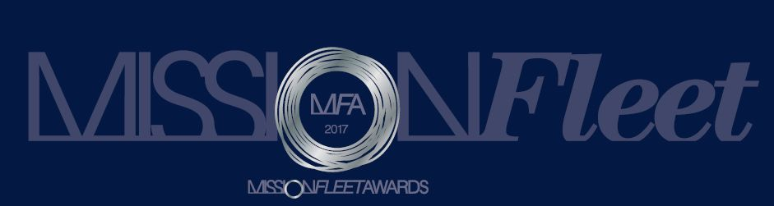
Il 27 novembre scorso, nell’ambito della serata organizzata per la consegna dei MissionFleetAwards, Nuova Renault Grand Scénic - nella versione Bose Energy 1.6 dCi 160 cv EDC - è stata eletta migliore autovettura per i quadri e il middle management; Renault ZOE ha ottenuto la menzione speciale della giuria con la seguente motivazione: “La Giuria ha voluto assegnare una menzione ad un modello totalmente elettrico, sicuramente innovativo, che in un Paese con una rete infrastrutturale all’altezza, avrebbe trionfato in questa categoria”.
La giuria di MFA, composta da fleet manager, rappresentanti di aziende del settore e stampa automotive, ha voluto premiare il meglio del settore del Fleet management, mettendo in competizione i più importanti operatori del settore ed i migliori Fleet Manager delle aziende.
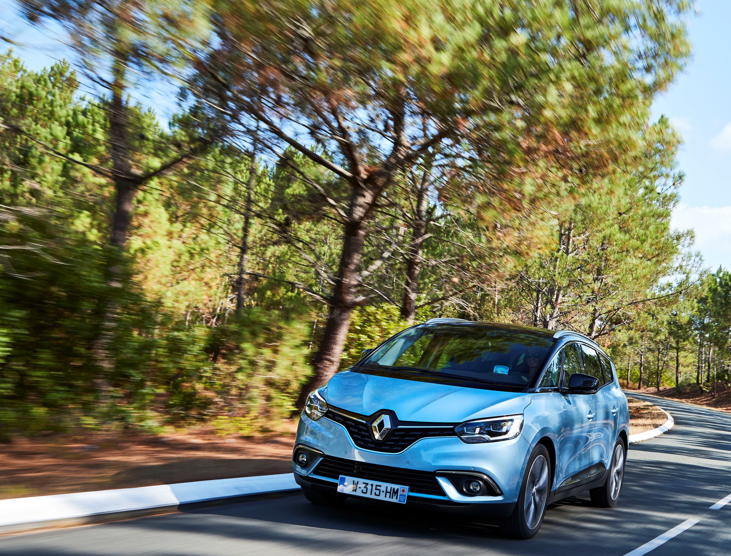
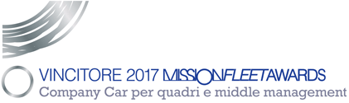NUOVA RENAULT GRAND SCENIC conserva le caratteristiche vincenti che l’hanno portata al successo -modularità, spazio, ergonomia e piacere di vita a bordo- e punta sulla seduzione. Attraente, pratica, performante e tecnologica, è perfettamente in linea con le attese delle famiglie moderne.

- Attraente, grazie alla silhouette slanciata e possente, la carrozzeria be-style e le grandi ruote da 20’’ su tutte le versioni, un’anteprima mondiale nel segmento.
- Pratica, perché propone, tra l’altro, il volume più importante del segmento* per i vani portaoggetti ed il vano bagagli ed introduce elementi innovativi come la consolle centrale scorrevole ed il sistema One Touch Folding. - Performante, con l’ampia gamma di 6 motorizzazioni Diesel e 2 motorizzazioni benzina, che integra – nella versione Diesel cuore di gamma – una nuova tecnologia Hybrid Assist.
- Tecnologica, grazie alla ricca dotazione di dispositivi di assistenza alla guida e prestazioni – tra cui il Sistema di Frenata di Emergenza Attiva con riconoscimento pedoni, presente su tutti i livelli di equipaggiamento.
Nuova GRAND SCENIC intende sedurre i clienti delle prime tre generazioni, fedeli alla Marca e legati al carattere innovativo di SCENIC, che si conferma, tra l’altro, con l’introduzione in anteprima sul merato della console centrale scorrevole. Nuova GRAND SCENIC si rivolge a clienti privati e alle flotte.

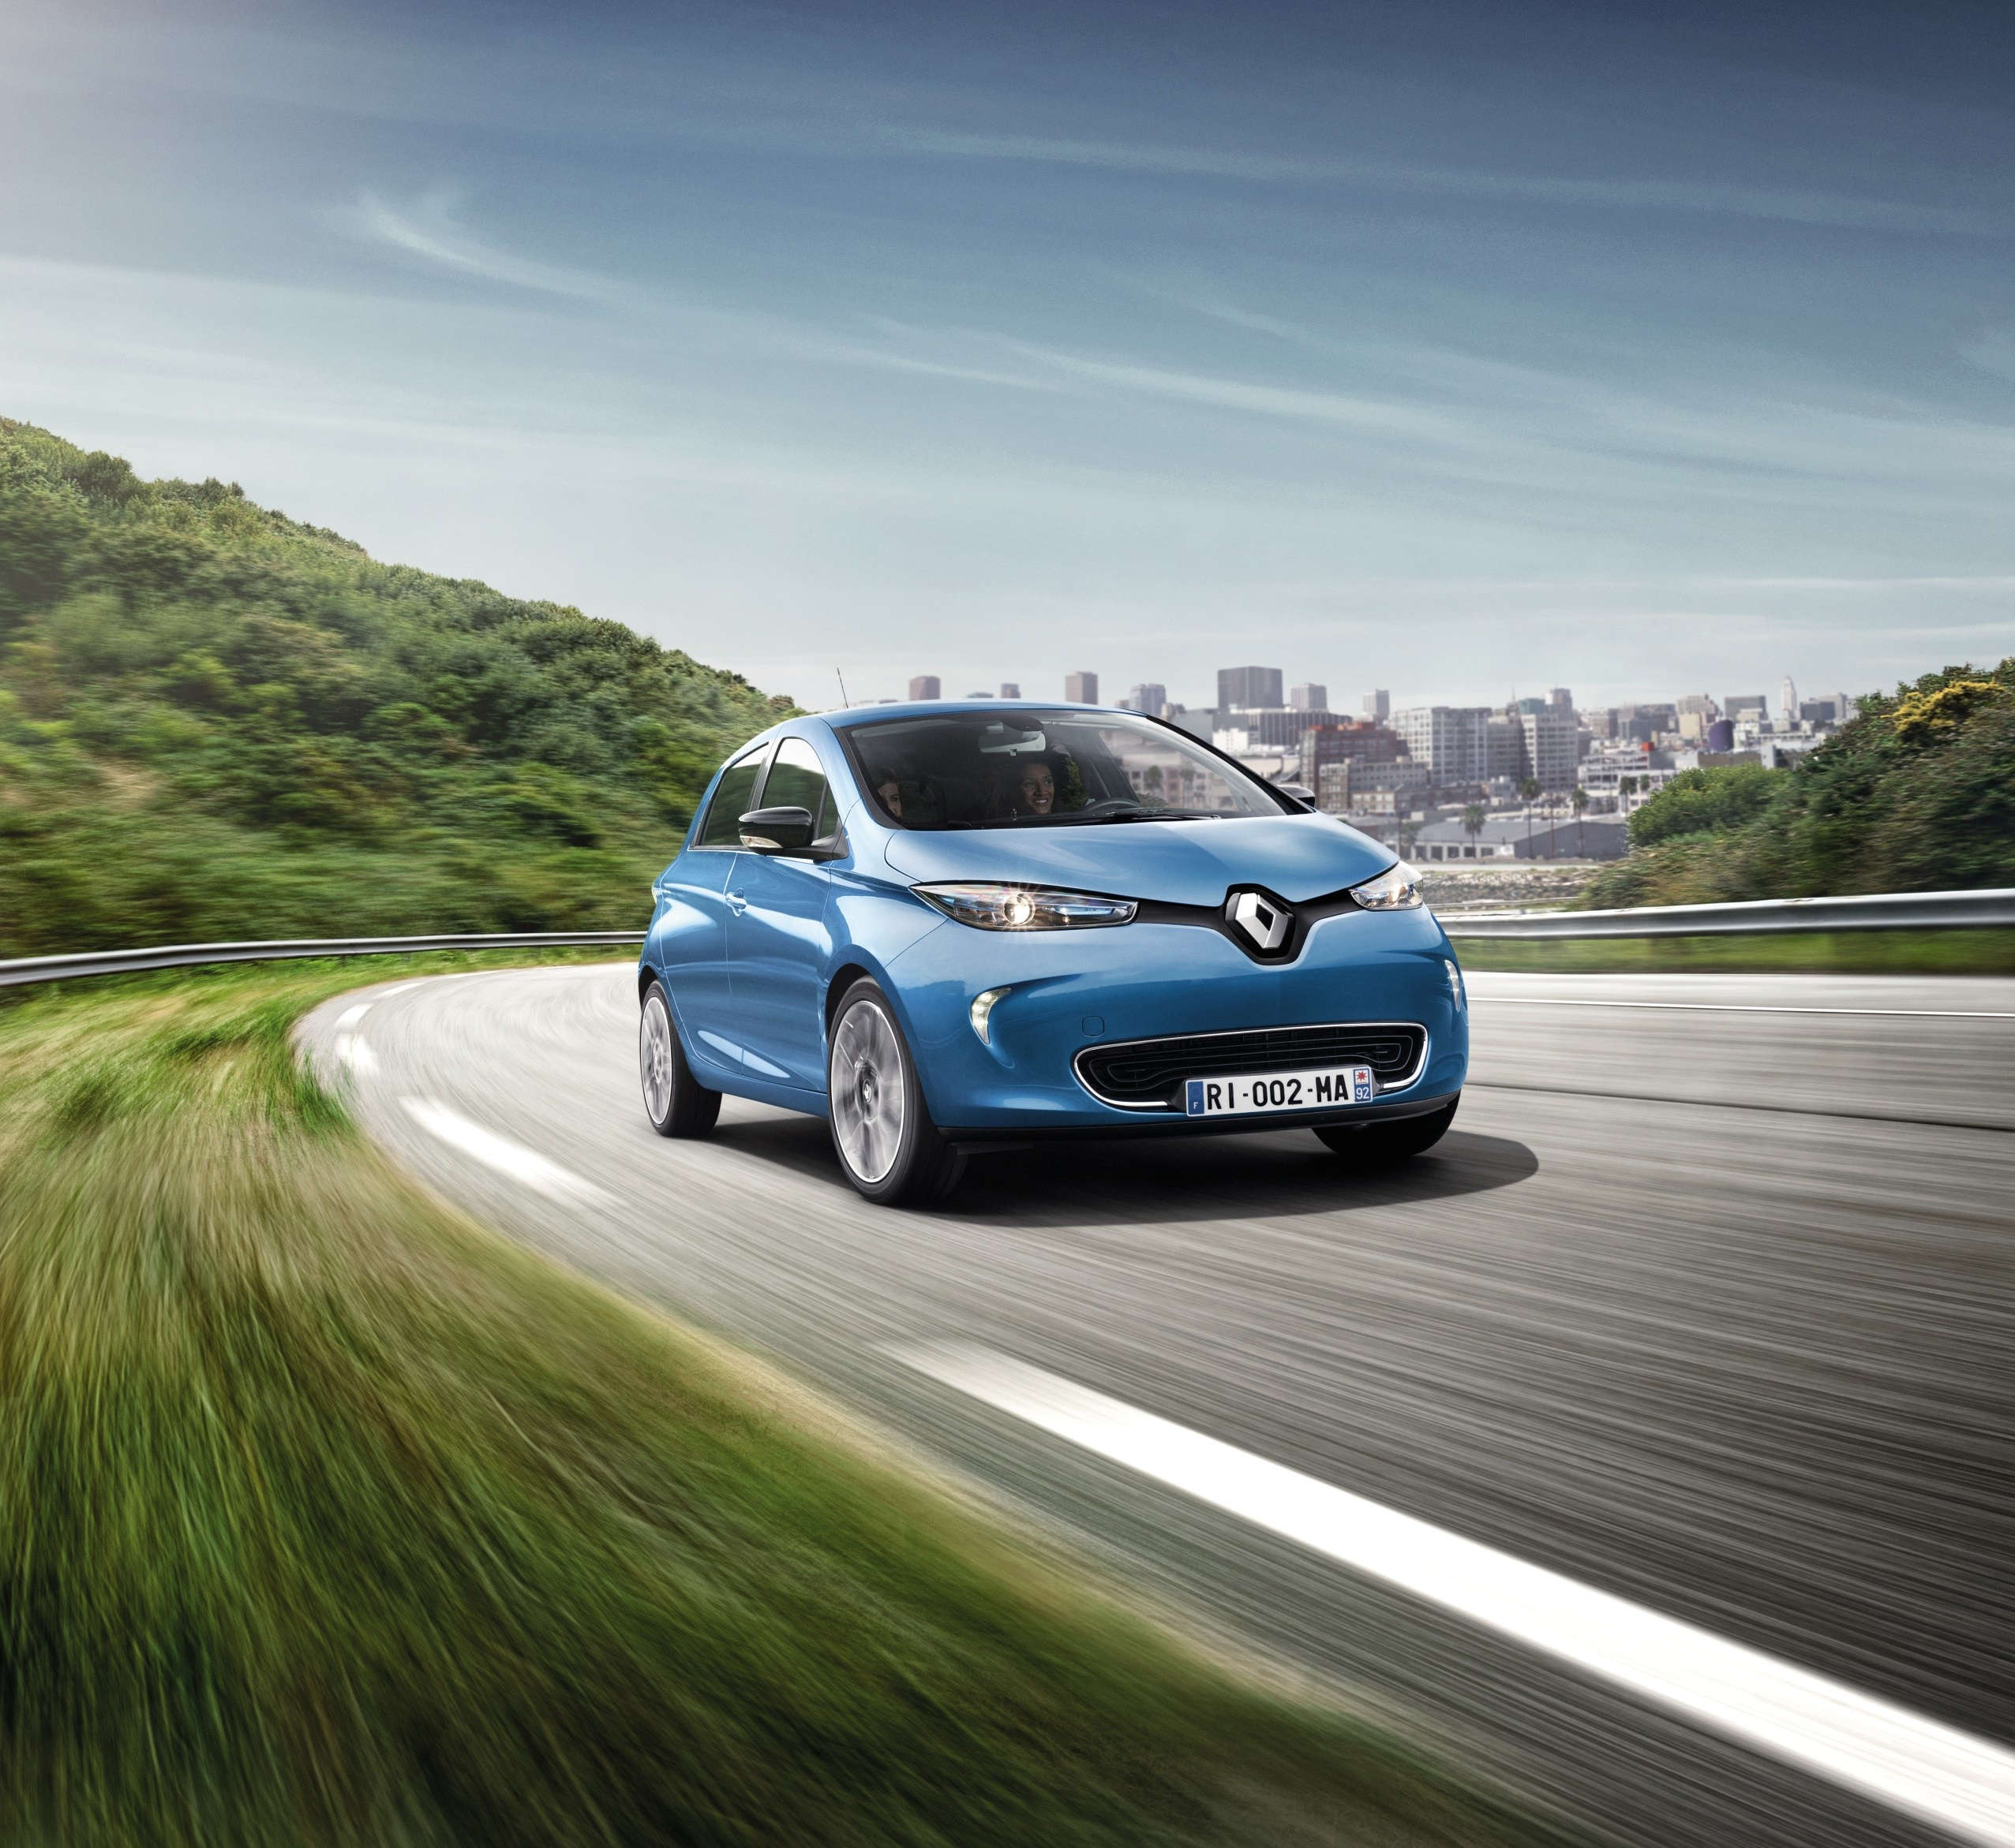
RENAULT ZOE si conferma la soluzione ideale di mobilità elettrica, apprezzata dalla clientela per le sue qualità tecnologiche e la sua versatilità di utilizzo. L’introduzione della nuova batteria Z.E. 40 da 41 kWh ha ulteriormente ampliato queste caratteristiche distintive di Renault ZOE, attribuendole un’autonomia record di 400 km NEDC, corrispondenti a 300 km di utilizzo reale urbano e periurbano, e facendone il veicolo elettrico per il grande pubblico che va più lontano con una sola carica. Il caricatore CaméléonTM, inoltre, consente a ZOE una ricarica più veloce sulle infrastrutture a corrente alternata, le più diffuse sul territorio, adattandosi automaticamente a tutte le potenze, monofase e trifase. Con 2 posti, un vano di carico di 1.000 litri, un carico utile di 440 kg e la sua autonomia record, ZOE Van, la versione destinata agli operatori professionali, si propone come la soluzione per una logistica sostenibile senza compromessi e senza ansia da ricarica. Per Renault, ZOE è l’emblema della sua strategia di sviluppo su larga scala del veicolo a Zero Emissioni². Dal suo lancio a metà 2013, Renault ZOE ha avvicinato alla mobilità elettrica automobilisti privati, aziende, amministrazioni pubbliche ed istituzioni, superando i freni psicologici e pratici legati spesso alla tecnologia dell’auto elettrica e facendosi apprezzare per un piacere di guida senza compromessi.

Contatto stampa Renault Italia:
Paola Rèpaci–Corporate Communication Manager
paola.repaci@renault.it Cell: +39 335 1254592
Tel.+39 06 4156965
Siti web: www.media.renault.it; www.renault.it
Seguici su twitter:@renaultitalia

NEDC: New European Driving Cycle, norma europea di misurazione delle emissioni e dei consumi. 2 Zero emissioni in fase di utilizzo: né emissioni di CO², né inquinanti atmosferici regolamentati durante la guida, in conformità con il ciclo di omologazione NEDC, parti soggette a usura escluse.

